文創PLUS-臺南文化創意中心 「2F展示空間照片」

2F木板區展示空間(約16坪)
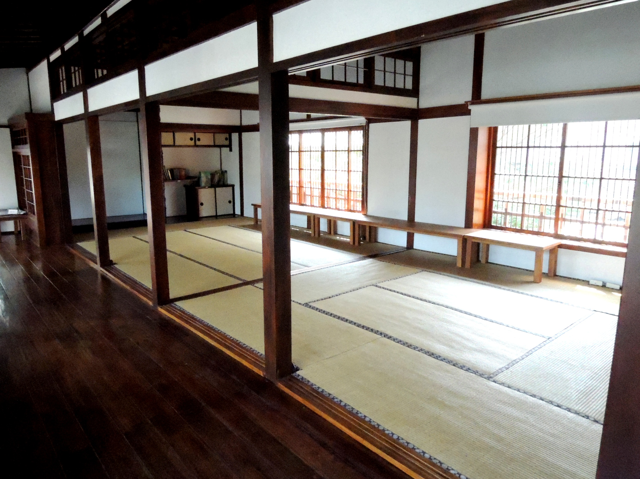
2F和式區展示空間(約8坪)
展示空間
文創商品展售空間
文創服務中心

705cm
1250cm
展示空間
講座空間

文創PLUS-臺南文化創意中心 「2F展示空間平面圖」
展示空間
展示空間
講座空間
2樓
534cm
991cm
172cm
170cm
352cm
807cm
170cm

